ТО «Кудесники» группа № 1, № 3
Направление деятельности: техническое.
Педагог дополнительного образования Абильзатова А.Ф.

Тема занятия: «Сувенир из ниток»

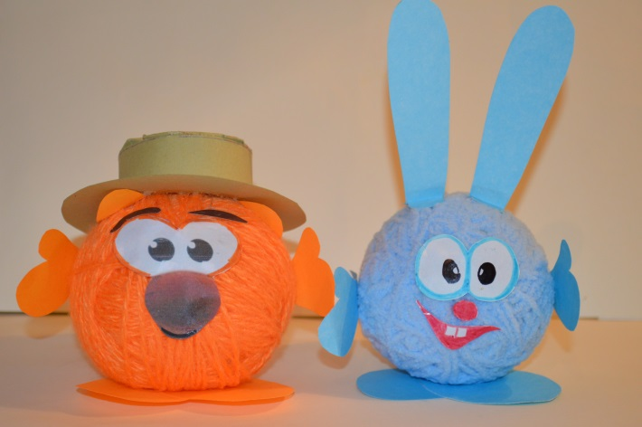
Цель занятия: Познакомить детей с нитками и их использованием.
Задачи:
Обучающая: формировать представление о новом использовании ниток; научить мотать нитки в клубок; учить применять полученные знания в собственной художественно-творческой деятельности.
Развивающая: развивать навыки и умения работы с бумагой.
Воспитательная: воспитывать трудолюбие, усидчивость, интерес, любознательность.
Методическое оснащение занятия: ножницы, цветная бумага, туалетная бумага, клей, мотки ниток для ручного вязания, коллекция образцов ниток, проектор, презентация по теме, игрушки, разрезные картинки.
Оборудование и инструменты: компьютер, нитки, пряжа, клей и ножницы.
Форма проведения: дистанционная.
Методы обучения: практическая работа

Ход занятия:
I. Беседа.
- С самого рождения у каждого из вас появляются игрушки, но самая первая из них какая, угадайте:
Тронешь - сразу загремит,
И младенца удивит.
Что за яркая игрушка? -
Для малышки... (погремушка)
Как и сегодня, первой игрушкой ребенка в древности тоже была погремушка. В Древней Греции и Риме погремушки дарили новорожденному. Матери напевали колыбельные песни, постукивая этими погремушками. Считалось, что своим шумом они отгоняют злых духов от ребенка.
Древние русские игрушки появились еще IX в. Их делали из дерева и глины. Это были - деревянные кони, коровы, олени, лебеди, птички и другие предметы.
Раньше к игрушкам относились очень уважительно. Их никогда не оставляли как попало, а хранили в специальных корзинах или сундуках.
В наше время игрушки делают на специальных фабриках. Это яркие, современные игрушки, которые умеют разговаривать, петь, прыгать, взлетать, самостоятельно ездить. Их изготавливают из самых разных материалов, каких? (Игрушки сделаны из дерева, пластика, железа, резины, ткани, кожи, бумаги, глины, теста).
- Ребята, представьте, если бы не было игрушек.
Игрушки украшают нашу жизнь, делают её интересной и веселой. Игрушки нас учат, развивают, помогают.
- Как надо относиться к игрушкам? (Бережно, всегда ставить на место).

Мы откроем свой маленький завод и сделаем свои игрушки из ниток.
- Какие бывают нитки? (хлопчатобумажные, шерстяные, шёлковые, синтетические).
- Что можно сделать из ниток? (связать варежки, сшить вещи, сделать игрушки).
Создавать из ниток игрушки – это очень увлекательное дело. Для этого нам потребуется что? Отгадайте.
Без ног, а бегает. (клубок ниток)

- Этот клубочек может превратиться в кого?
Этот домик разноцветный,
Как хозяин длинноух!
И издалека заметный,
И доносится бу-бух!
Из него ну очень часто,
Потому что не поймёшь,
Почему так непоседлив,
Этот милый кролик Крош!

Предлагаю немного повеселиться и попрыгать вместе с Крошем и его другом!
В этом доме пахнет мёдом,
Вокруг дома огород.
Не знакомый с гололёдом,
Танцор диско в нём живёт.
Лучше нету землеведа,
Он талантлив там и тут
Добродушного медведя
Все Копатычем зовут.

II. Инструктаж по технике безопасности при работе с ножницами, клеем.

Ребята, давайте вспомним правила безопасной работы с клеем:
1. При работе с клеем пользуйся кисточкой, если это требуется.
2. Бери то количество клея, которое требуется для выполнения работы на данном этапе.
3. Излишки клея убирай мягкой тряпочкой или салфеткой, осторожно прижимая ее.
4. Кисточку и руки после работы хорошо вымой с мылом.

III. Теоретическая часть:
Планирование работы. Для Кроша нам понадобится: голубая пряжа, туалетная бумага, двусторонняя цветная бумага, клей, простой карандаш.
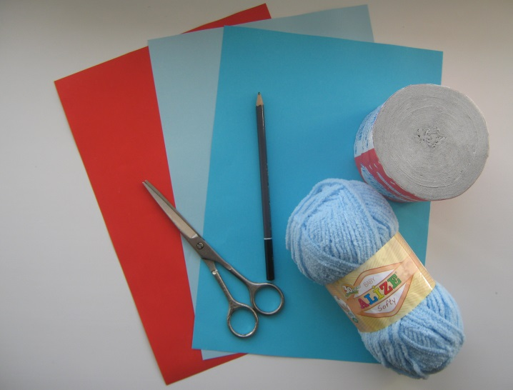

1. Взять туалетную бумагу и скатать из него клубок (туалетная бумага мягкая и хорошо наматывается в клубок).
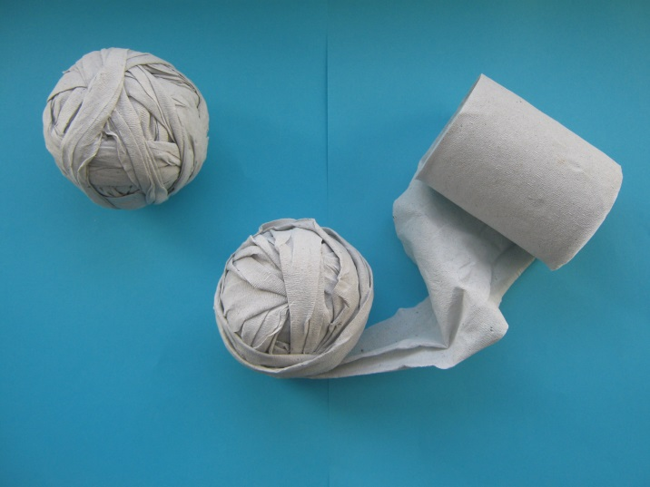

2. Берём пряжу голубого цвета (пряжа ALIZE BABY) и наматываем сверху туалетной бумаги так, чтобы не проглядывала бумага. Кончик нитки прячем внутрь.
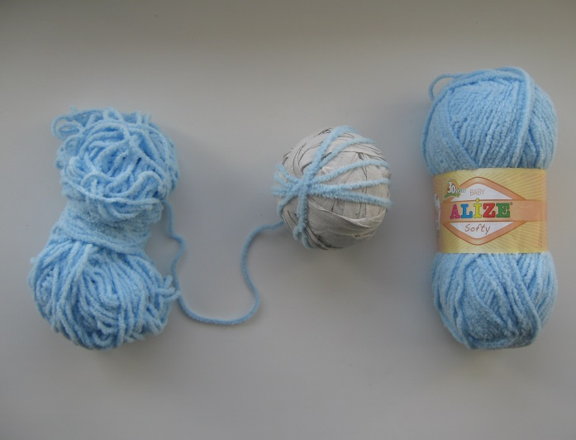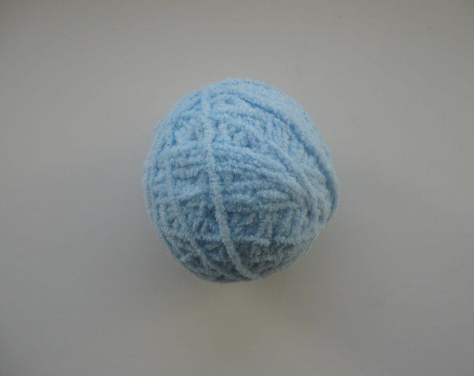

3. На голубую бумагу положим шаблоны лапок, ушей, ножек и обводим карандашом.
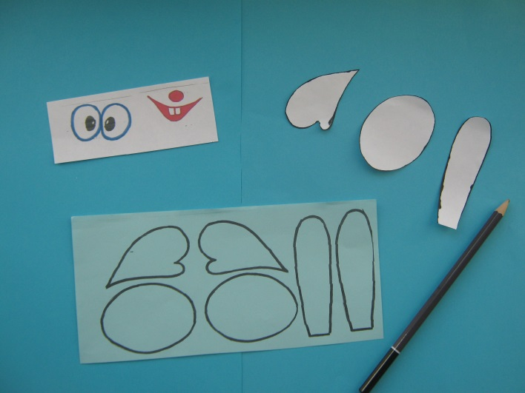

4. Вырезаем и приклеиваем к клубочку.
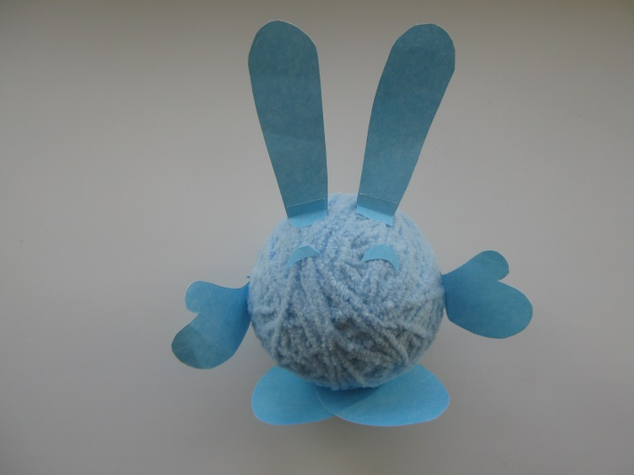

5. Оформляем мордочку кролика Кроша: глаза, нос, рот, брови, чтобы игрушка получилась «как живая».
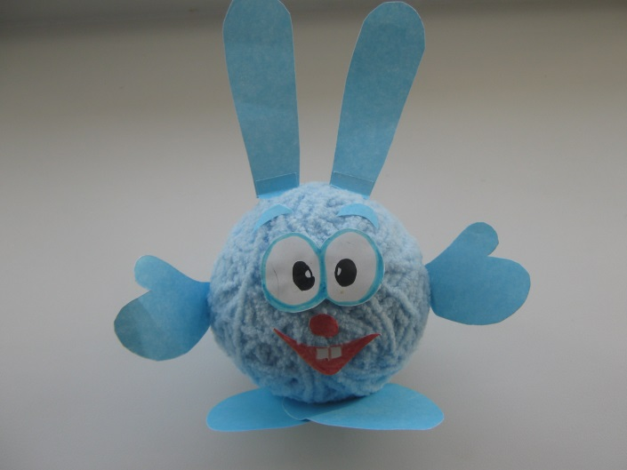

IV. Практическая работа: самостоятельное изготовление поделки. Выполнение изделия по намеченному плану.

V. Итоговая часть. Обратная связь с педагогом, самоанализ выполненной работы.

Вот и готовы ваши игрушки. Какие они у вас получились? (Яркие, веселые, красивые).
- Как нужно относиться к игрушкам?

Игрушка – ваш друг и товарищ, берегите и любите их.

